Nama : Faiz Ni’matul Haq
NIM : 195080200111059
Kelas : P02
Dosen : Mihrobi Khalwatu Rihmi, S.Pi, M.Si.

Modifikasi Dredged Net untuk Peningkatan Efektivitas dan Efisiensi Penangkapan Udang di Tambak Lorok, Semarang

Dredged net merupakan alat tangkap tradisional yang dioperasikan dengan cara diseret disekitar pesisir pantai. Pengoperasian dredged net hampir sama dengan beam trawl yaitu dengan cara diseret pada dasar perairan, hanya saja ukuran alat ini lebih kecil jika dibandingkan dengan beam trawl. Konstruksi alat tangkap dredged net terdiri dari kantong di bagian mulutnya yang diberi bingkai dari besi berbentuk segitiga sama sisi, pada bagian bawah bingkai yang diberi gigi dari besi/gigi garuk (Martasuganda, 2004). Di pesisir pantai Utara Jawa Tengah, alat tangkap tersebut banyak digunakan oleh nelayan dalam usaha pemanfaatan potensi kerang dan udang (Pramonowibowo et al., 2007).
Sifat dredged net adalah menggaruk dasar perairan, apabila keadaan tersebut terjadi terus menerus maka dapat merusak likungan atau merusak ekosistem dasar perairan (Anonim, 2008). Selain merusak ekosisitem, sampah dan kotoran pun ikut masuk ke dalam kantong. Hal tersebut dapat mengurangi hasil tangkapan nelayan dan menyita banyak waktu serta tenaga ABK ketika proses hauling (Baskoro, 2010). Dengan demikian hasilnya tidak sebanding dengan upaya yang dilakukan oleh nelayan, sehingga penggunaannya kurang efektif dan efisien. Jika hal tersebut tidak segera diatasi, maka pada akhirnya akan mempengaruhi kesejahteraan nelayan tersebut. Oleh sebab itu, diperlukan adanya modifikasi dari alat tangkap tersebut. Berdasarkan hal tersebut, maka pemahaman tentang pentingnya kelestarian sumberdaya alam dan pengenalan rancang bangun modifikasi dredged net perlu diperkenalkan dan didemonstrasikan agar para nelayan khususnya yang melakukan usaha penangkapan udang dapat meyakini. Terlebih lagi peran dredged net sebagai alat tangkap ikan tradisional cukup
penting guna mendukung kebutuhan ikan komersial (udang) di Indonesia (Dirjen Perikanan 1987).

Alat tangkap yang umumnya digunakan oleh nelayan udang kelurahan Tambaklorok adalah garuk kerang dan arad. Garuk kerang (dredged net) adalah alat yang khusus untuk menangkap kerang dengan metode operasi penangkapan menggaruk dasar perairan, tetapi tidak menutup kemungkinan udang dapat pula tertangkap. Arad (otter trawl) dikategorikan alat tangkap yang tidak ramah lingkungan dan kurang selektif, meskipun target utama penangkapan adalah udang, tetapi organisme lain seperti ikan juga dapat ikut tertangkap (incidental catch).
Selama musim udang (bulan Januari – Maret), nelayan di perairan Tambak Lorok menggunakan alat tangkap garuk kerang (dredged net) untuk menangkap udang, dengan hasil sampingan kerang. Akan tetapi sebaliknya, jika bukan musim penangkapan udang, nelayan di Tambak Lorok menggunakan dredged net dengan target utama adalah kerang dan hasil tangkapan sampingan adalah udang. Hal ini memberikan dampak ketidakefektivan dan ketidakefisiensian alat tangkap tersebut apabila digunakan untuk menangkap udang sebagai target tangkapan utama yang cukup potensial di perairan Tambak Lorok, Semarang.
Di sisi lain berat dari dredged net sekitar 20 kg akan membutuhkan tenaga ABK penarik sebanyak 3 – 4 orang dan kebutuhan BBM sebesar 15 liter/trip penangkapan (Baskoro, 2010). Hal tersebut mengindikasikan bahwa dredged net yang digunakan tidak cukup efisien untuk menangkap udang. Selaint itu, desain dredged net dengan menggunakan garuk menyebabkan kurang efektifnya penangkapan, karena untuk penangkapan udang tidak diperlukan suatu alat tangkap dengan dilengkapi garuk tetapi cukup dengan desain yang berfungsi untuk mengaduk permukaan dari substrat dasar perairan, sehingga cukup membuat udang akan meloncat untuk masuk dalam cakupan alat tangkap (Brandt, 2005). Apabila masalah tersebut dibiarkan lebih lanjut, maka tidak saja berakibat terhadap tidak keefektivan dan tidak efisienan operasi penangkapan, tetapi berpengaruh juga terhadap kelestarian sumberdaya perairan pantai terutama ekosistem pesisir.

Gambaran teknis dredged net antara genuine dengan rancang bangun modifikasi dredged net
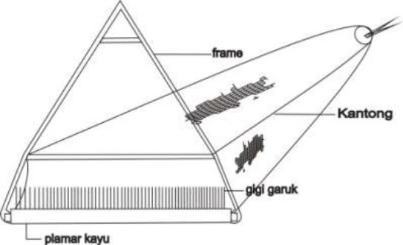
Gambar 1. Alat tangkap genuine dredged net (garuk udang asli/gigi)
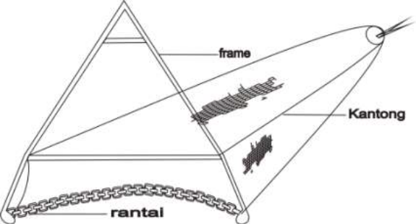
Gambar 2. Alat tangkap modifikasi dredged net (garuk udang modifikasi)

Alat tangkap dredged net modifikasi memiliki konstruksi yaitu terbuat dari bahan besi yang disambung atau dibengkokan sehingga menyerupai segitiga sama sisi dengan menggunakan rantai sebagai pemberatnya. Bagian-bagian alat tangkap garuk modifikasi terdiri dari :
1. Bantak atau bingkai, yaitu frame garuk yang terbuat dari besi dengan diameter 19 mm berbentuk segitiga sama kaki, panjang sisi sebesar 1,5 m dan bukaan mulut 1,5 m.
2. Jaring kantong, dengan bahan PE berdiameter 1 mm. Mesh size jaring adalah 1 inchi. Jaring
kantong hanya terbuat dari satu lembar sehingga mesh sizenya sama.
3. Tali penarik garuk, yaitu tali tambang terbuat dari bahan PE berdiameter 2 cm dengan arah
pintalan searah dengan huruf Z. Panjang tali penarik 15 m menyesuaikan dengan kedalaman
daerah penangkapan ikan yang dituju.
4. Pemberat menggunakan rantai yang memiliki panjang 3 m dengan berat 7 kg. Dipasang pada
bagian bawah frame membentuk huruf U. Hal ini dilakukan agar dapat menyentuh dasar air.

Hasil tangkapan dredged net gigi dan modifikasi (rantai)
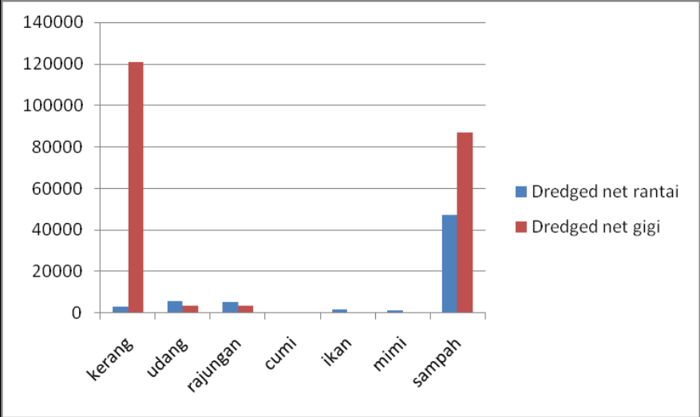

Berdasarkan hasil tangkapan pada Gambar diatas menunjukan bahwa dredged net sebenarnya alat tangkap untuk menangkap kerang, karena terdapat gigi yang dipasang pada bagian bawah frame/bingkai untuk menggaruk kerang yang terbenam pada lumpur. Namun dengan modifikasi yang telah dilakukan, sehingga hasil tangkapan yang lebih banyak tertangkap adalah udang. Hal ini disebabkan karena rantai tidak masuk/terbenam kedalam lumpur, sehingga udang-udang yang berada di atas lumpur bisa masuk kedalam kantong garuk. Sebagaimana dikemukakan oleh Naamin (1984), bahwa udang putih termasuk golongan yang jarang membenamkan diri ke dalam substrat dasar perairan dan hampir selalu aktif.
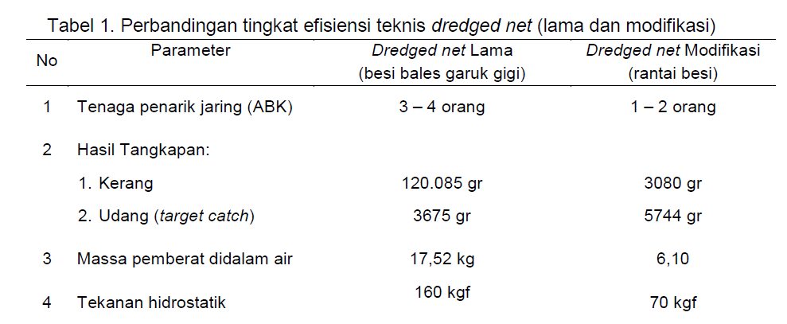
Berdasarkan hasil tangkapan dari Tabel diatas menunjukkan bahwa desain rancang bangun modifikasi dredged net dapat menangkap udang lebih banyak yang merupakan target catch, sedangkan tidak demikian dengan alat tangkap dredged net milik nelayan. Hal tersebut mengindikasikan bahwa alat modifikasi memiliki kemampuan yang sama dengan alat lama untuk dapat menangkap udang. Faktor air banjir dari aliran sungai yang membawa makanan bagi udang menjadikan udang-udang dewasa yang berada di tengah laut mendekat ke pantai ( Direktorat Jendral Perikanan, 1993). Sebagai bahan pertimbangan juga bahwa operasi penangkapan dredged net dapat dilakukan sepanjang tahun, Namun intensitas dan hasil tangkapan dipengaruhi oleh musim dan fishing ground. Perhitungan efektivitas penangkapan diukur berdasarkan perhitungan hasil tangkapan udang baik dredged net lama maupun modifikasi dibandingkan dengan total hasil tangkapan dari masing - masing alat tangkap dredged net tersebut Subagyo (2004).

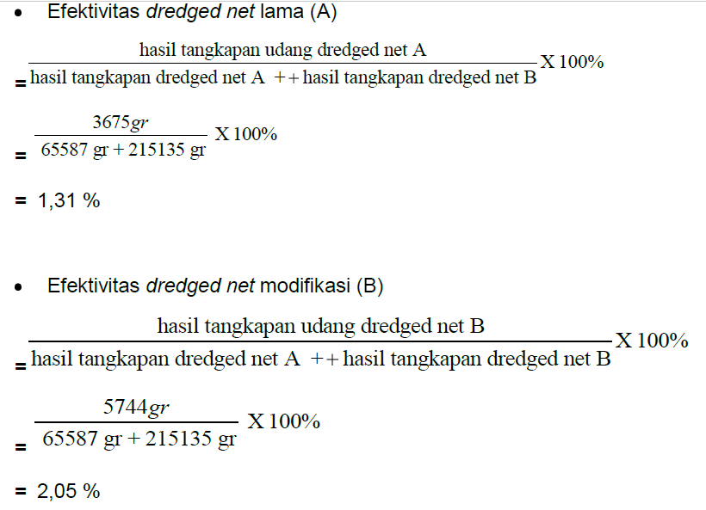
Berdasarkan perhitungan efektivitas penangkapan, maka nilai efektivitas penangkapan pada alat tangkap dredged net modifikasi untuk menangkap udang lebih tinggi dibandingkan dengan dredged net lama meskipun dari kedua nilai efektivitasnya masih tergolong rendah menurut indikator efektivitas dari Litbang Depdagri (1991). Berdasarkan hasil tersebut dapat ditarik kesimpulan bahwa Penerapan desain rancang bangun modifikasi dredged net akan meningkatkan efisiensi dan efektivitas pada operasi penangkapan udang, dan Desain rancang bangun modifikasi dredged net dikategorikan sebagai salah satu alat tangkap yang lebih selektif dan ramah lingkungan.

DAFTAR PUSTAKA
Baskoro MS., dan Hiarey, J. 2010. Kapasitas Perikanan Pelagis Kecil di Wilayah Pengelolaan Perikanan- 714 Laut Banda Maluku. J. Kebijakan Perikanan Indonesia 2 (1) 43-56.
Brandt, V. A. 2005. Fish Catching Methods of The World. Third Edition. Fishing News Book.Farnham.
Dian, Aristi.; Pramonowibowo.; Faik Kurohman. dan Bogi Budi J.2011. Modifikasi Dredged Net Untuk Peningkatan Efektivitas Dan Efisiensi Penangkapan Udang Di Tambak Lorok, Semarang. Buletin Oseanografi Marina
Direktorat Jendral Perikanan. 1987. Alat Tangkap Tradisional di Indonesia. Dinas Perikanan.Direktorat Bina Produksi. Jakarta.
Litbang Depdagri .1991
Martasuganda, S. 2004. Teknologi Untuk Pemberdayaan Masyarakat Pesisir. Seri Alat Tangkap Ikan. Departemen Kelautan dan Perikanan. Direktorat Jendral Pesisir dan Pulau-Pulau Kecil. Direktorat Pemberdayaan Masyarakat Pesisir, Jakarta
Naamin N. 1984. Dinamika Populasi Udang Jerbung (Penaeus merguiensis de Man) di Perairan Arafura dan Alternatif Pengelolaannya. Disertasi (Tidak Dipublikasikan). Fakultas Pascasarjana Institut Pertanian Bogor, Bogor.
Subagyo, J. 2004. Metode Penelitian dalam Teori dan Praktek. Rineka Cipta, Jakarta.
Pramonowibowo, Agus Hartoko, Abdul Ghofar.2007. Kepadatan Udang Putih (Penaeus Merguiensis De Man) Di Sekitar Perairan Semarang. Jurnal Pasir Laut 2(2)

